REQUERIMIENTO 5

Analizar y hacer funcionar la opción Carga Masiva
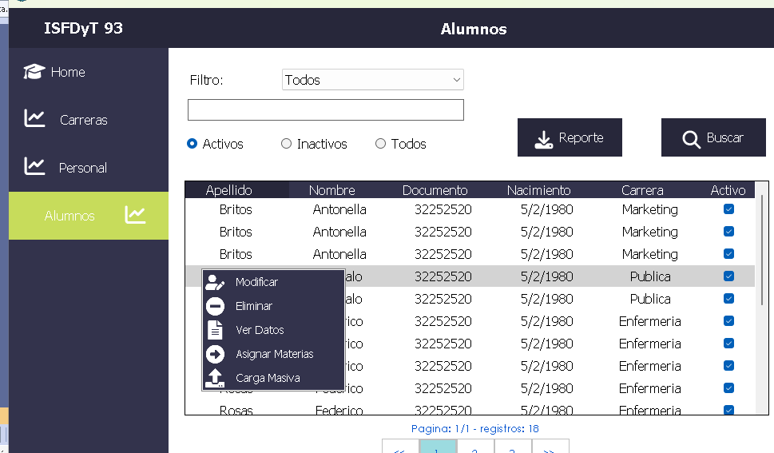
Adjunto archivo de prueba

